Отмечаем День земли,
День лесов, полей и пашен,
Сердце бьется от любви:
«Это все родное, наше!»
22 апреля с детьми дошкольной группы «Капельки» провели тематический день, посвященный празднованию День Земли.

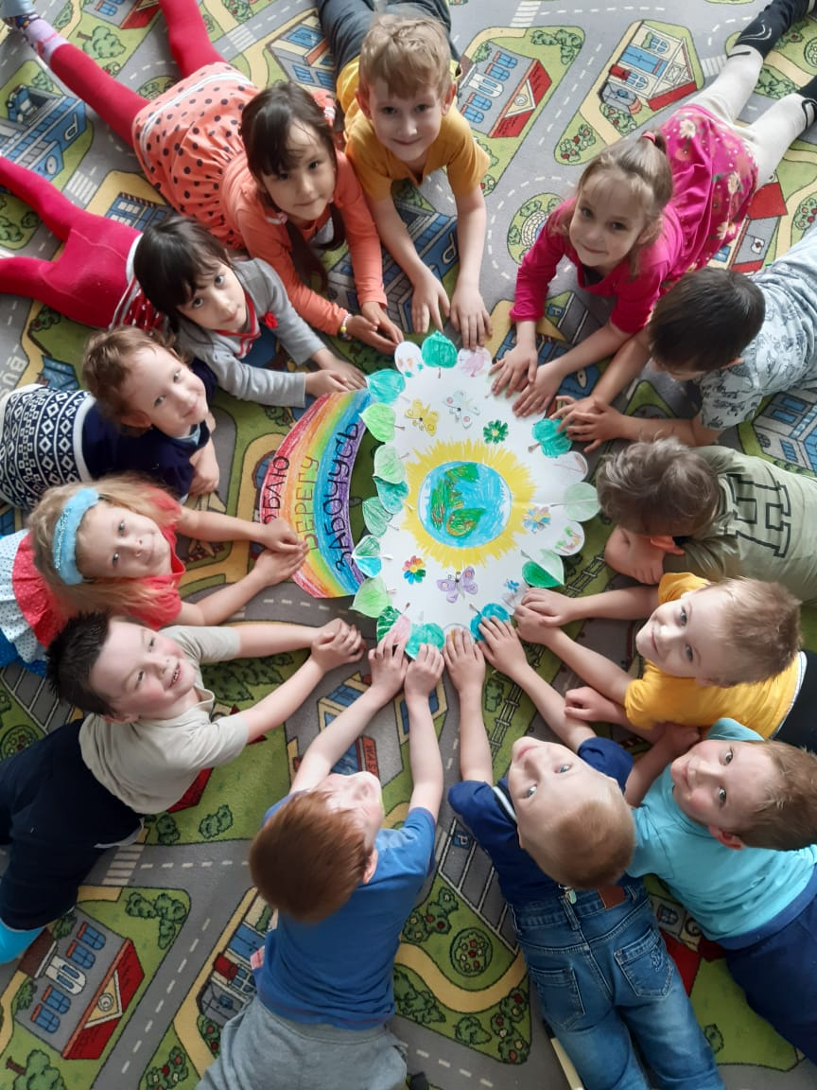
Целью этого мероприятия является привлечение внимания к экологическим проблемам. Наша главная задача в детском саду побудить детей задуматься о взаимоотношениях человека и природы, почувствовать, что и они могут беречь нашу планету.

День Земли- это праздник чистой воды, земли и воздуха.
День начался у нас с просмотра презентации «Земля – это наш дом и мы должны его беречь».
Ребята наглядно могли увидеть как красива наша планета, животный и растительный мир, счастливые лица людей, но также и как загрязняется наша планета, почему гибнет все живое и как люди могут помочь сохранить красоту Земли.
Дети рассказали друг другу о том, что необходимо делать, чтобы сохранить нашу планету, как ее надо беречь.
А так же провели: целевые наблюдения на прогулке, разучили стихи о весне, читали потешки, загадки, приметы о природе. Воспитанники самостоятельно рисовали все, что связано с темой «Земля» и оформили рисунки в одну общую стенгазету «День Земли». Она посвящена охране окружающей среды. Далее дети на прогулке организовали сбор мусора со своего участка детского сада. Чисто не там, где убирают, а там где не мусорят, - мы учим этому ребят. Вспомнили «Правила поведения на природе». Рассматривали глобус, атлас мира, читали произведения о природе. Рассмотрели экологические знаки.
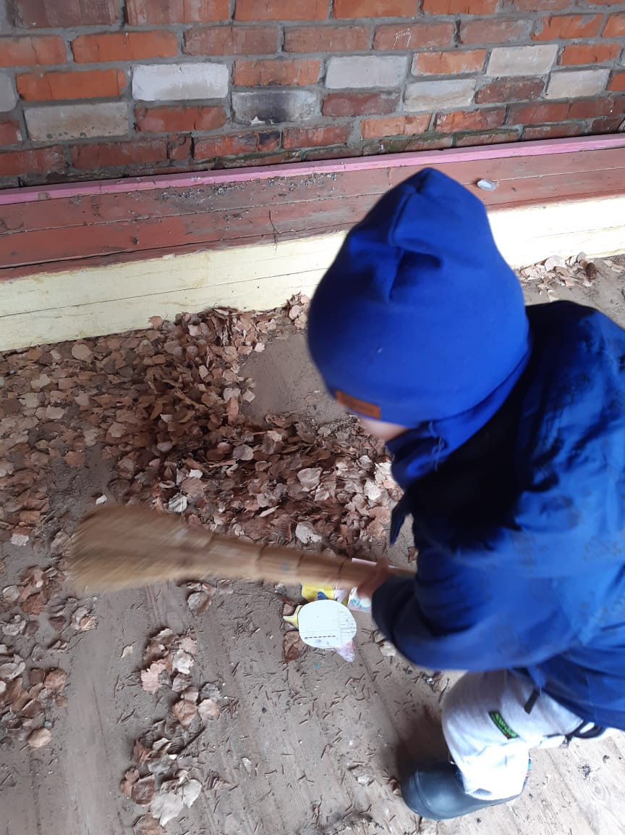
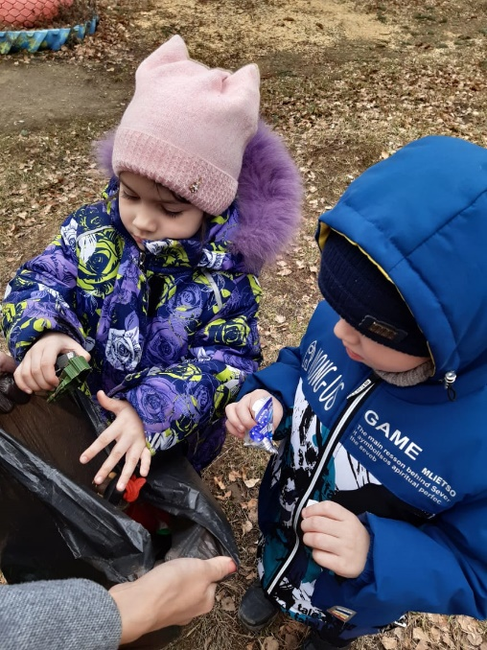
Этот день помог ребятам открыть новые знания и приобрести понимание бережного, созидательного отношения к окружающему миру. Планета земля – наш дом, что каждый житель этой земли должен её беречь.

